Velmi rychlý test ALBA (Amnesia Light and Brief Assessment)

Jméno a příjmení:__________________________ Ročník:_______ Datum:____________

Soustřeďte se také na chování a slovní komentáře pacienta během testování. Maturita:__ano__ne

Sluch můžete ověřit opakováním čísel 941-726-583 nahlas. Opakuje správně všechna tři čísla? 1-ano,0-ne

**1A. TEST VĚTY** (VĚTEST) **– OPAKOVÁNÍ A VŠTÍPENÍ**

**Administrace:** Po instrukci zřetelně řekněte větu s jasným oddělováním slov. Poté ji opakuje vyšetřovaná osoba. Na výzvu žádná slova neopakujte, jen žádejte, na co si vzpomenou. Správně zopakovaná slova zapište jako „1“ nebo „√“ do prvního řádku „OPAKOVÁNÍ“.

***INSTRUKCE:*** *„Nyní Vám řeknu jednu krátkou větu pouze jedenkrát. Snažte se ji zapamatovat. Já se na ni za chvíli znovu zeptám. Zapamatujte si a zopakujte přesně tuto větu..“.* (Kratičká pauza) …. Po vyslovení věty: *„Teď Vy.“*

|  |  |  |  |  |  |  |  |  |
| --- | --- | --- | --- | --- | --- | --- | --- | --- |
| **Věta ALBA 1:** | ***Babí*** | ***léto*** | ***začíná*** | ***prvními*** | ***ranními*** | ***mrazíky*** | **Počet  správných slov** | |
| **OPAKOVÁNÍ (0 či 1)** |  |  |  |  |  |  | **/6** | **Norma: 5-6 slov** |
| **VYBAVENÍ (0 či 1)**  bez časového limitu |  |  |  |  |  |  | **Norma: 3-6 slov** | **/6** |

Možnost zápisu špatně vybavené věty:….………………………………………………………………………………………...

**Hodnocení:** Pokud použije špatné slovo při opakování a stejné slovo při vybavení (např. jarními), počítejte jako chybu. Slovo uznáme jako správné, pokud je zcela shodné a současně ve správném pádu. Přeházený slovosled nevadí. Nelze uznat např. začínají první ranní, první mrazíky začínají.

Za správně zopakované nebo vybavené slovo udělte 1 bod. Maximum je 6 bodů za 6 správných slov.

**2. TEST GEST** (TEGEST)

***INSTRUKCE:*** *„Teď mi budete předvádět šest gest, jakousi pantomimu, která se bude týkat ruky nebo hlavy.* ***Předveďte mi, jak:...“*** Instrukci podejte POUZE 1x a hodnoťte ne/předvedení, tj. pokyn již NEOPAKUJTE!

|  |  |  |  |  |  |  |  |  |
| --- | --- | --- | --- | --- | --- | --- | --- | --- |
| **Gesta ALBA 1:** | ***jíte lžící*** | ***se hladíte po tváři*** | ***tele- fonujete*** | ***si nasadíte brýle*** | ***přičichnete ke květině*** | ***se díváte dalekohledem*** | **Počet  správných gest** | |
| **PŘEDVEDENÍ (√ / χ)** | 1. | 2. | 3. | 4. | 5. | 6. | **/6** | **Norma:**  **6 gest** |
| *„To bylo celkem 6 gest. Nyní mi znovu 1) předveďte a 2) slovně popište všech 6 gest v jakémkoli pořadí, čili popsat a předvést.“* | | | | | | | | |
| **VYBAVENÍ (0 či 1)**  bez časového limitu |  |  |  |  |  |  | **Norma:**  **3-6 gest** | **/6** |

jiná gesta čárkou nebo slovy zde:

**Hodnocení:** Za každé správně předvedené nebo vybavené gesto přidělíte 1 bod. Gesto je správně vybaveno, pokud je **BUĎ** správně znovu předvedeno **NEBO** správně slovy popsáno. Maximum je 6 bodů za 6 správných gest.

**1B. TEST VĚTY (**VĚTEST**) – VYBAVENÍ**

***INSTRUKCE:*** *“Nyní mi znovu řekněte větu, kterou jsme se spolu učili na začátku.“*

**Administrace:** Vyhodnocení zapište do druhého řádku „VYBAVENÍ“ u VĚTESTu.

|  |  |
| --- | --- |
| **Skór ALBA (součet vybavených slov a gest)** | /12 |

**Norma skóru ALBA** u starších osob **s maturitou a vysokoškolským** vzděláním pro součet vybavených slov a gest je **7-12 bodů**, mírná porucha 4-6 bodů a závažná porucha 0-3 body. *Pro ostatní bez maturity je norma skóru ALBA* ***6-12 bodů* (tedy alespoň 50 % maxima 12 bodů).**

Test POBAV

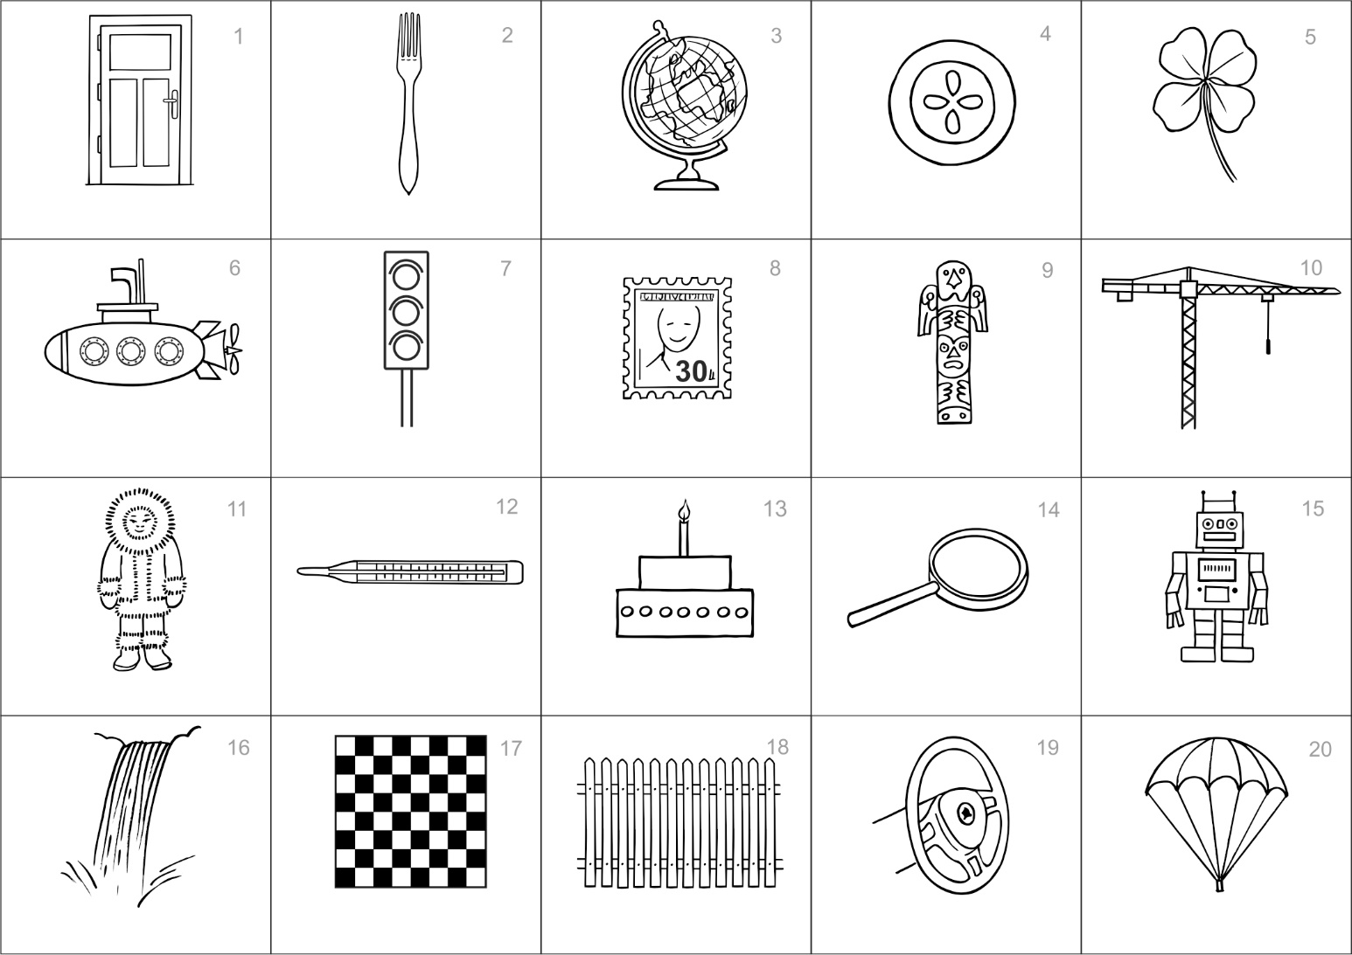

*Zde přeložte na polovinu ---------------------------------------------------------------------------------------------*

1. **Pojmenované** (zapište **počet** obrázků):

A) mezi chyby počítáme: špatný, zkomolený nebo víceslovný název bez očekávaného slova (např. okno, zeměkoule, klob, světelná signalizace, smafr, jerab, teplměr, zvětšovací sklo)

B) jako správné počítáme: pokud obsahuje očekávané slovo (např. *dort* se svíčkou)

Další pravidla hodnocení jsou v návodu.

* chybně: ..………● vůbec:..………...

**počet CHYB v pojmenování celkem:**

norma: 0 – 1 chyba

2. **Vybavené** celkem: …………

A) ponechává se:

* pojmenovaný špatně   
  a vybavený stejně nebo správně   
  (např. stožár – stožár nebo stožár – jeřáb)
* nepojmenovaný a přesto vybavený (př. 0 – jeřáb)
* slovo s chybnými písmeny (vydlička, vodopát, volan)

B) odečítá se:

* neexistující (konfabulace): –…..
* opakující se (počítá se jako jeden): –…...

**počet SPRÁVNĚ vybavených obrázků (po odečtu názvů navíc):**

norma: 6-7 a více obrázků

Rozdíl SPRÁVNĚ vybavené– CHYBY v pojmenování =skór Vypoj=

|  |  |  |  |  |  |
| --- | --- | --- | --- | --- | --- |
| **Pořadí** | **Název obrázku** | **Číslo obr.** | **Pořadí** | **Název obrázku** | **Číslo obr.** |
| **1** |  |  | **9** |  |  |
| **2** |  |  | **10** |  |  |
| **3** |  |  | **11** |  |  |
| **4** |  |  | **12** |  |  |
| **5** |  |  | **13** |  |  |
| **6** |  |  | **14** |  |  |
| **7** |  |  | **15** |  |  |
| **8** |  |  | **16** |  |  |

Příjmení a jméno: ………………………………………

Ročník: ……….. Dnešní datum: …………….………

Maturita: …ano…ne

Pokud používá brýle na čtení, ať si je nasadí.

**Vyšetření zraku** – Přečte správně?: C 5 H 3

1-ano, 0-ne

**Postup pojmenování**: 1-systematický, 2-chaotický